Regional: _________________Centro Zonal: ________________________ Fecha: _____________

Objetivo: Conocer la percepción de los participantes acerca de la Rendición Pública de Cuentas o Mesa Pública realizada por el ICBF

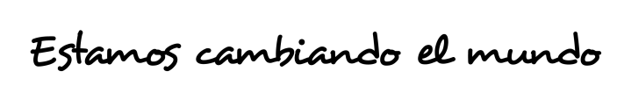  # | PREGUNTA | RESPUESTA
1 | Entidad u organización que representa | Organización Gubernamental
 |  | Organización No gubernamental
 |  | Veedurías ciudadanas
 |  | Otra (Por ejemplo: medios de comunicación, actores privados u organismos internacionales)
 |  | Ninguna
2 | Cómo se enteró de la realización del evento: | Por aviso público
 |  | Prensa, TV, Radio
 |  | Comunidad
 |  | Boletín
 |  | Página Web
 |  | Invitación directa
3 | Considera que la difusión del evento fue: | Suficiente
 |  | Insuficiente
4 | Cree usted que el evento realizado por el ICBF fue: | Bien Organizado
 |  | Regularmente organizado
 |  | Mal organizado
5 | La explicación inicial sobre el procedimiento de participación, transparencia institucional y ley anticorrupción en el evento fue: | Clara
 |  | Confusa
6 | ¿Considera que en el desarrollo del evento se abrieron espacios de diálogo que facilitaron reflexiones y discusiones en torno a los temas tratados? | Si
 |  | No
7 | La oportunidad de los asistentes para opinar durante la realización del evento fue: | Igual
 |  | Desigual
8 | Considera que su participación en el evento fue: | Tenida en cuenta
 |  | No se tuvo en cuenta
 |  | No aplica
9 | ¿La información que brindó el ICBF frente a la gestión, fue clara, suficiente, oportuna y fácil de entender? | Si
 |  | No
10 | ¿El evento realizado le dio más claridad sobre la gestión que brinda el ICBF en beneficio de la niñez y la familia? | Si
 |  | No
11 | ¿Se siente satisfecho con los compromisos adquiridos en el evento? | Si
 |  | No
12 | ¿Qué podríamos mejorar frente a la realización de este tipo de eventos y que aportes haría usted para mejorar este proceso? _______________________________________________________________ ____________________________________________________________________________________ ______________________________________________________________________________________
Gracias.

